今晚22：10《这就是中国》听张维为、邱文平讲述俄罗斯的大彻大悟

[这就是中国](javascript:void(0);)

**这就是中国**

微信号 mhshHome

功能介绍 东方卫视《这就是中国》节目官方账号 每周一晚22:00东方卫视播出

2022-06-06[原文](https://mp.weixin.qq.com/s?__biz=MzA5NTI5ODk3NA==&mid=2651178081&idx=1&sn=57990316ba35e8d5c923934b47b06c02&chksm=8bb01090bcc79986179a3dfda858b0410fcda1a4b0fe95b4eb2c7f35ee0140ee4f80fe4ed34e&scene=27#wechat_redirect&cpage=216) 发表于

收录于合集

点击上方“蓝字”，发现更多精彩。

**让我们一起读懂中国，读懂世界**

最近这段时间，全世界人民都在关注俄乌局势，以及这场冲突对整个世界格局带来的影响。在之前的节目中，张维为教授也通过解读普京总统的电视演讲，带领大家深度认识俄罗斯，以及俄罗斯和西方的关系。

**今晚22:10**

**东方卫视《这就是中国》（146期）**

**主题“俄罗斯的大彻大悟”**

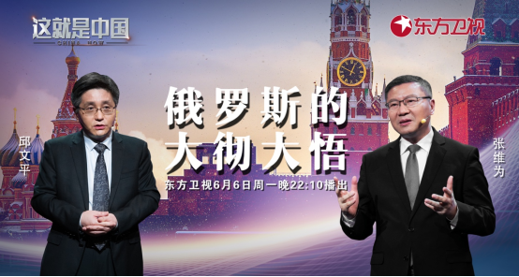

复旦大学中国研究院院长张维为教授将携手复旦大学中国研究院特邀研究员邱文平老师，以“云录制”的形式，带领观众了解俄罗斯从执着西化梦想到如今大彻大悟的过程。

“继承沙皇俄国的沙文主义和不顾人民生活是苏联解体的重大原因：因为这些行为违背了马克思主义解放被压迫人民的基本原则。疯狂干涉他国内政，导致了东欧国家仇俄心理一直延续至今；而无视人民生活，和美国进行帝国争霸则是本末倒置，中国称之为苏修（苏联修正主义）完全是有道理的。邓小平说过：‘贫穷不是社会主义’。这是苏联给中国留下的深刻教训。”“今天回头来看，叶利钦的‘全盘西化’和‘休克疗法’彻底毁了俄罗斯：在美西方经济学家的直接指导下，俄罗斯国家陷入破产，西方资本及其扶持的寡头抢劫、瓜分国有资产，人民陷入赤贫，民族陷入绝望，国家地位一落千丈，俄罗斯人的民族自信心跌到谷底，任人嘲弄侮辱。至今思之，令人心寒。”邱文平老师将梳理几百年来俄罗斯的西化梦想，解读其如何一步步加深，一步步变化，一步步破灭。

圆桌讨论环节，张维为教授和邱文平老师还将解答“未来俄罗斯有可能会再次转向亲西方，拥抱自由主义吗？”等观众问题。今晚22:10敬请锁定东方卫视，听张维为和邱文平讲述俄罗斯的大彻大悟。

**讲中国故事，讲我们的故事**

**东方卫视《这就是中国》**

**周一晚22：10**

**点击下方名片关注公众号**

**解锁更多精彩内容**



### 精选留言

用户设置不下载评论